温馨提示：
此套题为Word版，请按住Ctrl,滑动鼠标滚轴，调节合适的观看比例，答案解析附后。关闭Word文档返回原板块。
课时达标·效果检测
1.利用气垫导轨做“探究碰撞中的不变量”的实验时，不需要测量的物理量是
( )
A.滑块的质量 B.挡光时间
C.挡光片的宽度 D.滑块移动的距离
【解析】选D。根据实验原理可知，滑块的质量、挡光时间、挡光片的宽度都是需要测量的物理量，其中滑块的质量用天平测量，挡光时间用光电计时器测量，挡光片的宽度可事先用刻度尺测量；只有滑块移动的距离不需要测量，故选项D正确。
2.(多选)(2014·揭阳高二检测)若用打点计时器做探究碰撞中的不变量的实验，下列操作正确的是 ( )
A.相互作用的两车上，一个装上撞针，一个装上橡皮泥，是为了改变两车的质量
B.相互作用的两车上，一个装上撞针，一个装上橡皮泥，是为了碰撞后粘在一起
C.先接通打点计时器的电源，再释放拖动纸带的小车
D.先释放拖动纸带的小车，再接通打点计时器的电源
【解析】选B、C。相互作用的两车上，一个装上撞针，一个装上橡皮泥，是为了碰撞后两车能粘在一起共同运动，这种情况能得到能量损失很大的碰撞；应当先接通打点计时器的电源，再释放拖动纸带的小车，否则因运动距离较短，小车释放以后再打开电源不容易得到实验数据。故A、D错，B、C正确。
3.用如图所示的装置完成“探究碰撞中的不变量”实验。
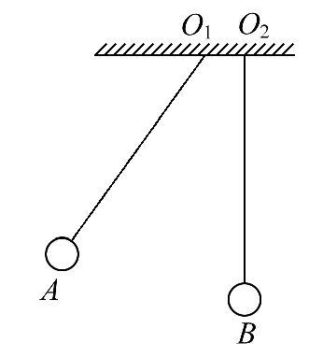
(1)若实验中选取的A、B两球半径相同，为了使A、B发生一维碰撞，应使两球悬线长度 ，悬点之间的距离等于 。
(2)若A、B两球的半径不相同，利用本装置能否完成实验？如果你认为能完成，应如何调节？
【解析】(1)为了保证一维碰撞，碰撞点应与两球球心在一条水平线上，故两球悬线长度相等，O₁、O₂之间距离等于球的直径。
(2)如果两球的半径不相等，也可完成实验，调整装置时，应使O₁、O₂之间的距离等于两球的半径之和，两球静止时，球心在同一水平高度上。
答案：(1)相等 球的直径 (2)见解析
4.如图甲所示，在水平光滑轨道上停着甲、乙两辆实验小车，甲车上系有一穿过打点计时器的纸带，当甲车获得水平向右的速度时，随即启动打点计时器。甲车运动一段距离后，与静止的乙车发生正碰并粘在一起运动，纸带记录下碰撞前甲车和碰撞后两车的运动情况，如图乙所示，电源频率为50Hz，则碰撞前甲车速度大小为 m/s，碰撞后两车的共同速度大小为 m/s。
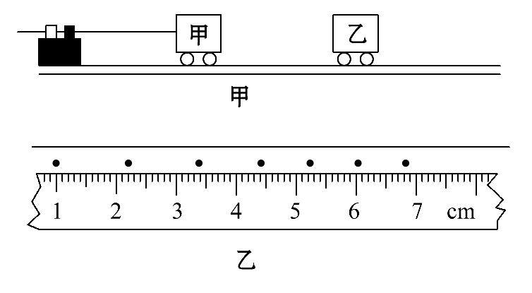
【解析】碰撞前Δx=1.2cm，碰撞后Δx′=0.8cm，T=0.02s，由v=计算。
答案：0.6 0.4
5.如图所示为气垫导轨上两个滑块A、B相互作用后运动过程的频闪照片，频闪的频率为10Hz。开始时两个滑块静止，它们之间有一根被压缩的轻弹簧，滑块用细绳连接，细绳烧断后，两个滑块向相反方向运动。已知滑块A、B的质量分别为200g、300 g，根据照片记录的信息，细绳烧断后，A滑块做 运动，其速度大小为 m/s，本实验得出的结论是________________
。
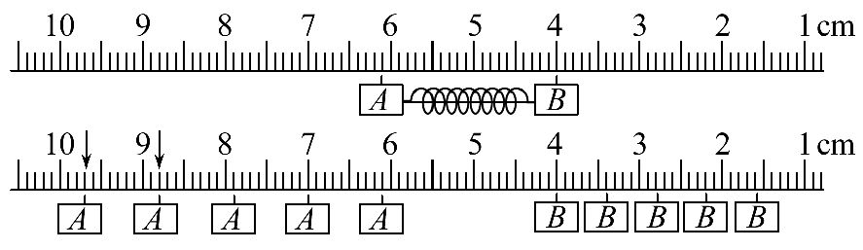
【解析】由题图可知，细绳烧断后A、B均做匀速直线运动，开始时：v_{A}=0，v_{B}=0，
A、B被弹开后，v′_{A}=0.09m/s，v′_{B}=0.06m/s，
m_{A}v′_{A}=0.2×0.09kg·m/s=0.018 kg·m/s
m_{B}v′_{B}=0.3×0.06kg·m/s=0.018 kg·m/s
由此可得：m_{A}v′_{A}=m_{B}v′_{B}，即0=m_{B}v′_{B}-m_{A}v′_{A}
结论：两滑块组成的系统在相互作用前后质量与速度乘积的矢量和守恒。
答案：匀速直线 0.09 两滑块组成的系统在相互作用前后质量与速度乘积的矢量和守恒
6.(2013·无锡高二检测)某同学设计了一个用打点计时器研究“探究碰撞中的不变量”的实验：在小车A的前端粘有橡皮泥，在小车A后连着纸带，推动小车A使之做匀速运动，然后与原来静止在前方的小车B相碰并粘合成一体，继续做匀速运动，他设计的具体装置如图甲所示。
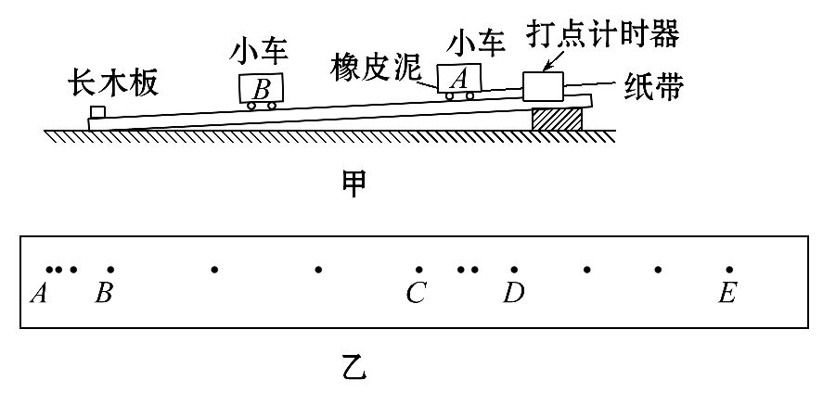
(1)长木板右端下面垫放一小木片的原因是 。
(2)若已获得的打点纸带如图乙所示，A为运动的起点，各计数点间距分别记为AB、BC、CD和DE，用天平测得A、B两车的质量分别为m_{A}、m_{B}，则需验证的表达式为 。
【解析】(1)长木板右端下面垫放一小木片，目的是平衡摩擦力，使小车拖着纸带在木板上能做匀速运动。
(2)从题图中可以看出，B到C的时间等于D到E的时间，所以可以用BC代表小车碰前的速度，用DE代表碰后的速度，应有m_{A}·BC=(m_{A}+m_{B})·DE。
答案：(1)平衡摩擦力 (2)m_{A}·BC=(m_{A}+m_{B})·DE
7.(2014·冀州高二检测)某同学利用打点计时器和气垫导轨做“验证动量守恒定律”的实验，气垫导轨装置如图甲所示，所用的气垫导轨装置由导轨、滑块、弹射架等组成。在空腔导轨的两个工作面上均匀分布着一定数量的小孔，向导轨空腔内不断通入压缩空气，空气会从小孔中喷出，使滑块稳定地浮在导轨上，这样就大大减小了因滑块和导轨之间的摩擦而引起的误差。
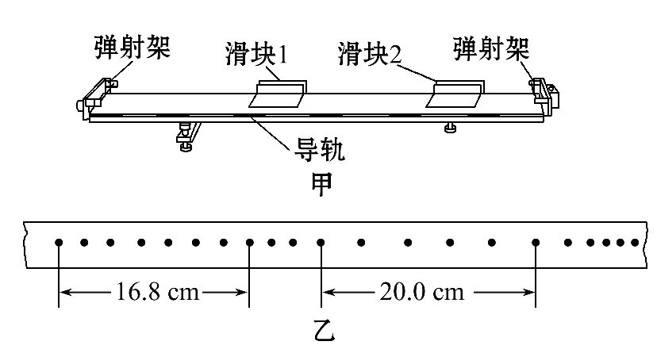
(1)下面是实验的主要步骤：
①安装好气垫导轨，调节气垫导轨的调节旋钮，使导轨水平；
②向气垫导轨空腔内通入压缩空气；
③把打点计时器固定在紧靠气垫导轨左端弹射架的外侧，将纸带穿过打点计时器与弹射架并固定在滑块1的左端，调节打点计时器的高度，直至滑块拖着纸带移动时，纸带始终在水平方向；
④使滑块1挤压导轨左端弹射架上的橡皮绳；
⑤把安装有橡皮泥的滑块2放在气垫导轨的中间；
⑥先 ，然后 ，让滑块带动纸带一起运动；
⑦取下纸带，重复步骤④⑤⑥，选出理想的纸带如图乙所示；
⑧测得滑块1的质量为310g，滑块2(包括橡皮泥)的质量为205 g。
请完善实验步骤⑥的内容。
(2)已知打点计时器每隔0.02s打一个点，计算可知两滑块相互作用前系统的总动量为 kg·m/s；两滑块相互作用后系统的总动量为 kg·m/s(保留三位有效数字)。
(3)试说明(2)中两结果不完全相等的主要原因是
。
【解析】(1)实验时应先接通打点计时器的电源，再放开滑块。
(2)作用前系统的总动量为滑块1的动量p₀=m₁v₀。
v₀=m/s=2 m/s，p₀=0.310×2kg·m/s=0.620kg·m/s。作用后系统的总动量为滑块1和滑块2的动量和，且此时两滑块具有相同的速度v，v=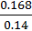m/s=1.2m/s，p=(m₁+m₂)v=(0.310+0.205)×1.2kg·m/s=0.618kg·m/s。
(3)存在误差的主要原因是纸带与打点计时器限位孔间有摩擦。
答案：(1)接通打点计时器的电源 放开滑块1
(2)0.620 0.618
(3)纸带与打点计时器限位孔间有摩擦

关闭Word文档返回原板块

